**Konzept Startpage:**

**Eigenschaften der Startpage(statisch):**

1. Auflösung: 800x600
2. Schwarzer Rahmen um das Bild in der Größe der Auflösung („Game – Begrenzung“)

**Aufbau der Startpage(dynamisch):**

1. Weiße Blank Page
2. Schrift fährt Buchstabe für Buchstabe dynamisch von links rein (mit N beginnend)



1. „Schüsse“ in die Page (typische Moorhuhn Schüsse)

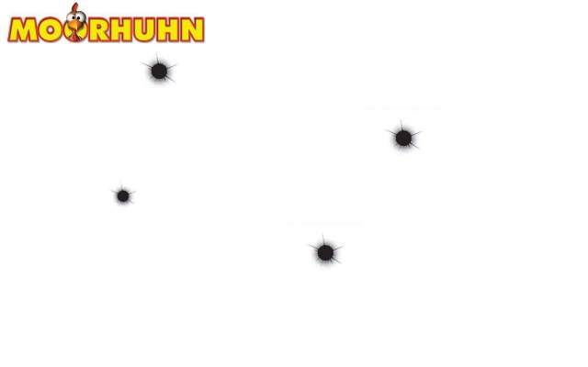

*Ein Schuss nach dem anderen wird im Bild hinzugefügt.*

1. Kleines Moorhuhn fährt von rechts nach rechts unten ins Bild…

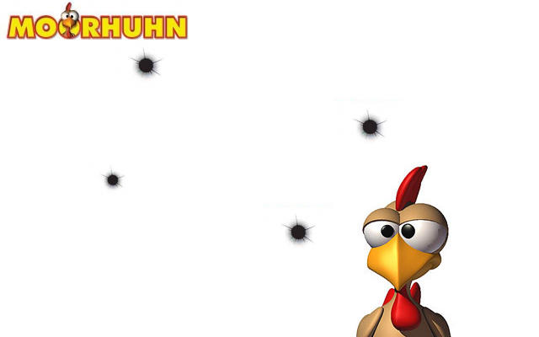

1. …gleichzeitig erscheint das Menü:

**Ablaufverhalten:**

1. 2. und 3. geschehen recht zügig.
2. 4. und 5. fahren langsamer ins Bild
3. Der Menüvorgang ist ein „Tick“ nach dem Moorhuhnvorgang fertig